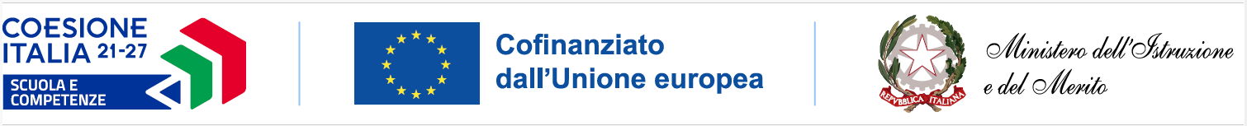Allegato E – Traccia programmatica

Programma Nazionale "Scuola e competenze" 2021-2027" - Fondo sociale europeo plus (FSE+).
Avviso "Piano Estate 2025-2026 " - Prot. 81652-1 del 23/05/2025
Interventi di ampliamento del tempo scuola, di inclusione, di riduzione dei divari di apprendimento e territoriali, di contrasto alla dispersione scolastica, inclusi percorsi di motivazione allo studio
Titolo “Il mondo che vogliamo”
Codice CUP: E54D25003730007
Codice progetto: ESO4.6.A4.A-FSEPN-SI-2025-398

TRACCIA PROGRAMMATICA DELL’INTERVENTO CHE SI INTENDE SVOLGERE PER IL MODULO RICHIESTO: inserire titolo del modulo

Il/La sottoscritto/a ________________________________________________________ nato/a il ___/___/_______ a _____________________________________ Prov. (_____) che ha chiesto di essere ammesso/a in qualità di esperto.

DESCRIZIONE MODULO
(si richiede la descrizione del modulo da realizzare)

Target:
tempi: n. 30 ore

P R O P O N E
il seguente percorso formativo/didattico per il progetto richiesto:
Definizioni fasi (Distribuzione ore per modalità didattica) compilare solo le fasi previste dal progetto
Fase dell’attività | Attività prevista | Ore attività
Analisi dei prerequisiti/prove di ingresso

Studio assistito
di gruppo
Lezioni addizionali a piccoli gruppi
Lezioni /seminari
tenuti da esperti
Valutazione intermedia
Laboratori con produzione di lavori
individuali

Educazione fra pari

Attività di mediazione culturale
Partecipazione a manifestazioni/eventi
Valutazione finale
Palermo lì ___/___/2026
Firma
____________________________________

